UNIVERSIDAD TECNOLÓGICA DE TORREÓN

PLATAFORMA DE SERVICIOS EN LA NUBE

Docente:
M.C. Rubén Hernández Barraza

Nombre/ No. Reporte:
Práctica 1: Fundamentos de programación y control de versiones.

Nombre del alumno:
Arcelia Carolina García de la Torre

Grado y Sección:
MIMI 4A

Torreón, Coahuila, octubre 2026

MARCO TEORICO 3
OBJETIVOS 4
DESARROLLO DE LA PRÁCTICA 4
CONCLUSIONES 8

MARCO TEÓRICO
Para el desarrollo de la presente práctica, es necesario entender los conceptos que requerimos conocer para la creación de servidores locales, la estructuración de servicios mediante interfaces web y la gestión de versiones para el control.
Entorno de Ejecución Node.js
Node.js es un entorno de ejecución de código abierto, de código cruzado y basado en el motor de JavaScript V8 de Google, que permite a los desarrolladores ejecutar código JavaScript fuera del navegador, directamente en el sistema operativo. Esto ha transformado a JavaScript en un lenguaje de programación de propósito general capaz de gestionar operaciones del lado del servidor, lectura y escritura de archivos, y la creación de servicios de red eficientes gracias a su arquitectura asíncrona y orientada a eventos.
Interfaz de Programación de Aplicaciones (API)
Una API (Interfaz de Programación de Aplicaciones) funciona como un puente virtual o contrato de comunicación entre diferentes componentes de software. En el contexto del desarrollo web y de servicios en la nube, una API permite que un servidor reciba solicitudes provenientes de un cliente (como un navegador u otra aplicación), procese dicha petición lógica y devuelva una respuesta (response) estructurada con la información solicitada.
Rutas (Routes) en Servidores Web
Una ruta o route define la dirección web específica a la que un usuario o cliente accede mediante un protocolo de comunicación para obtener una respuesta programada en el servidor. Las rutas actúan como un sistema de enrutamiento interno que dirige el tráfico de peticiones hacia la función o bloque de código encargado de resolverlas.
Control de Versiones con Git
Git es un sistema de control de versiones distribuido diseñado para rastrear, registrar y gestionar el historial de cambios en el código fuente de un proyecto a lo largo del tiempo, permitiendo a los desarrolladores volver a estados anteriores del código, trabajar de manera colaborativa sin sobrescribir el trabajo de otros, ramificar el desarrollo (branching) para probar nuevas funcionalidades y mantener un registro detallado de qué modificaciones se realizaron, cuándo y por quién.
Repositorios Remotos en GitHub
GitHub es una plataforma basada en la nube que utiliza Git como su motor central para alojar repositorios de código de forma remota. Facilita la colaboración en equipo, la revisión de código (code review), la gestión de proyectos y el respaldo seguro de los desarrollos informáticos en internet, permitiendo que tanto individuos como comunidades de código abierto compartan sus proyectos públicamente o de forma privada.

OBJETIVO
Ejecutar un entorno de desarrollo local mediante la instalación de herramientas como Git, Node.js y un entorno de desarrollo integrado, desarrollando un script básico y respaldando el código fuente de manera remota en un repositorio público de GitHub.

DESARROLLO DE LA PRÁCTICA
Dentro del desarrollo de la práctica fueron necesarias las instalaciones de diferentes programas para su realización, asimismo serán de utilidad para las prácticas siguientes.
Entre ellas, se instalaron Antigravity IDE, Git y Node.js.

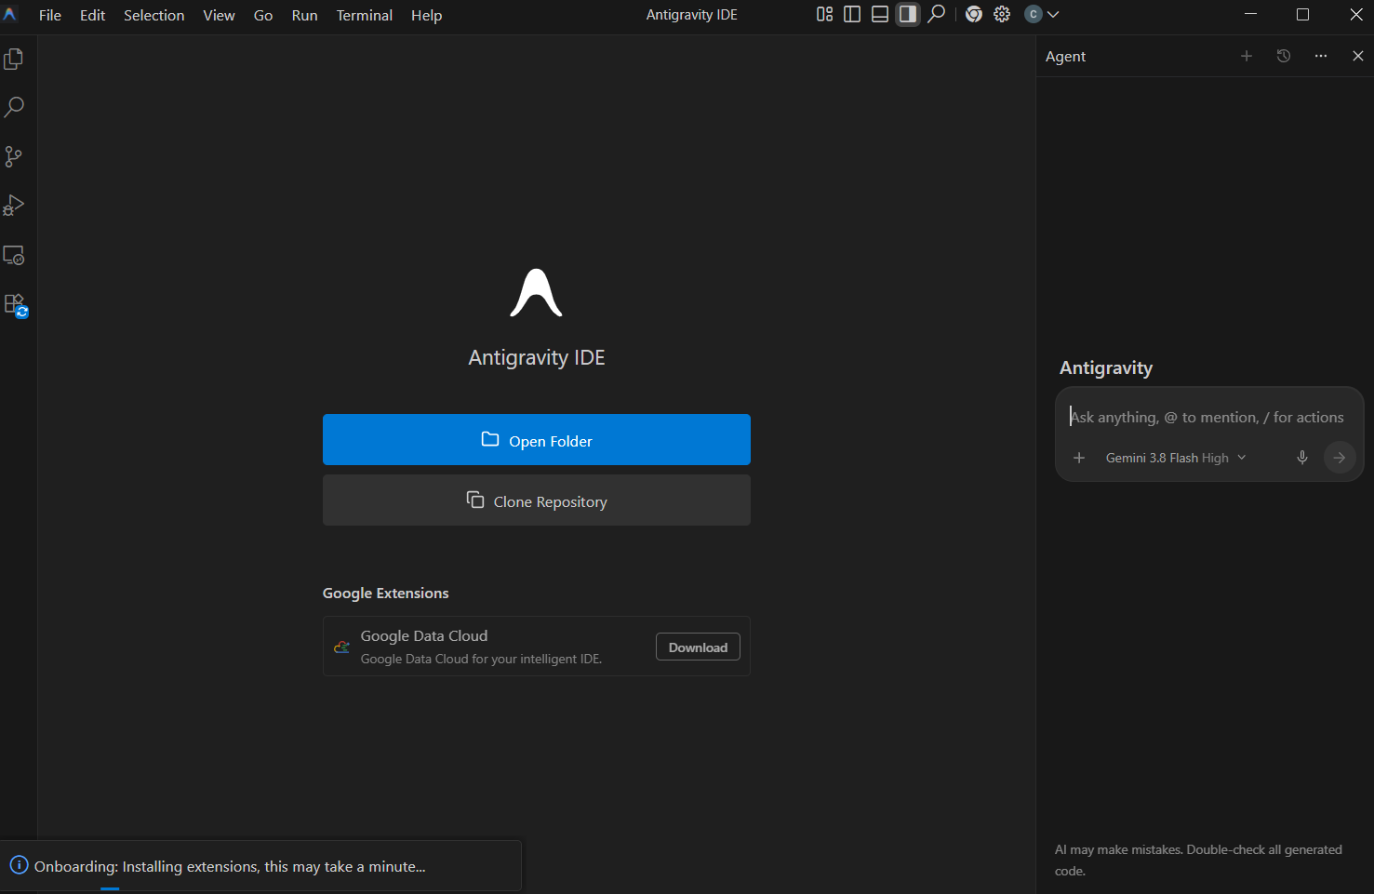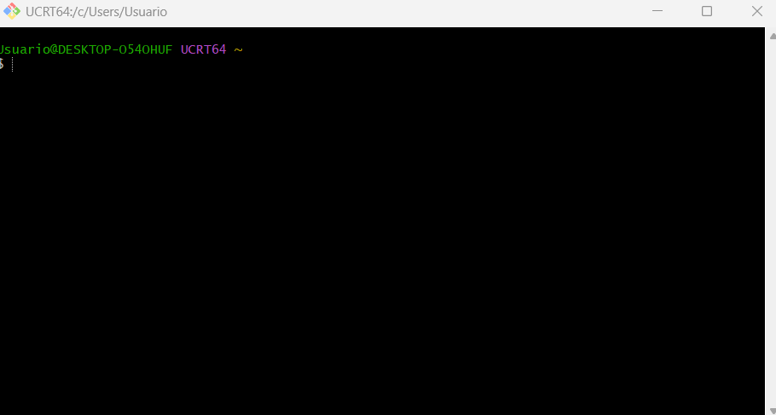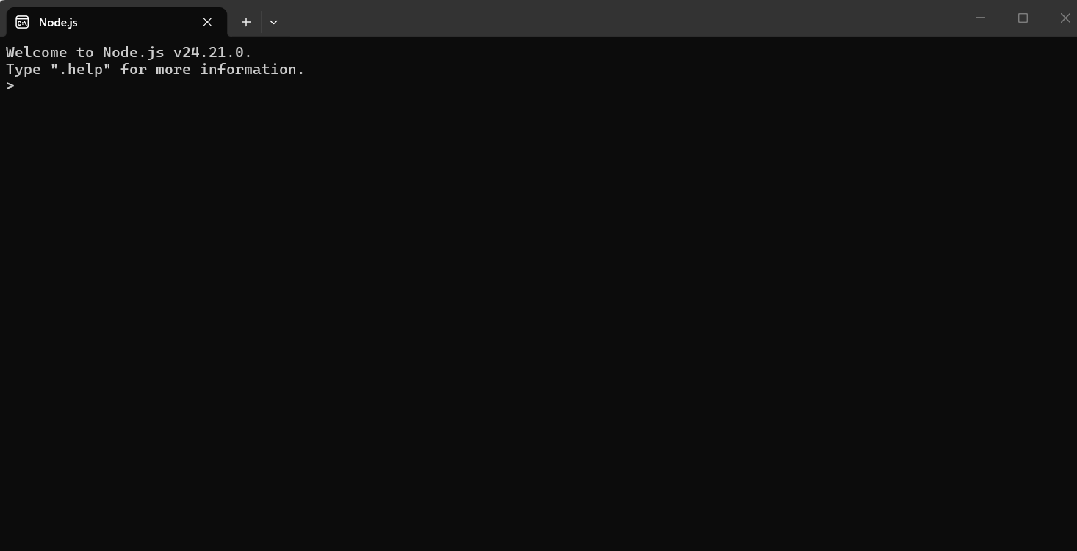

Creamos una cuenta en GitHub para el uso de un repositorio, donde almacenaremos el código fuente en la nube. Este con el nombre de “Mi primera API”.

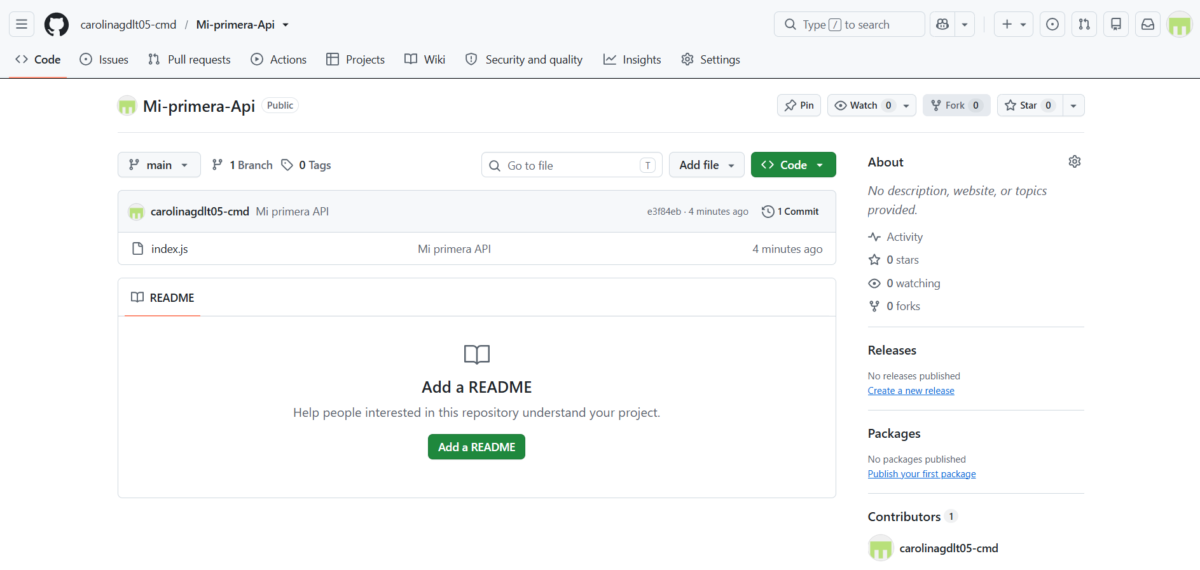

Desarrollamos el código de la API, donde hicimos una carpeta de trabajo local, y en este un archivo con el nombre index.js.
Dentro de este archivo ejecutamos un código sencillo que nos da una respuesta a través de la terminal.

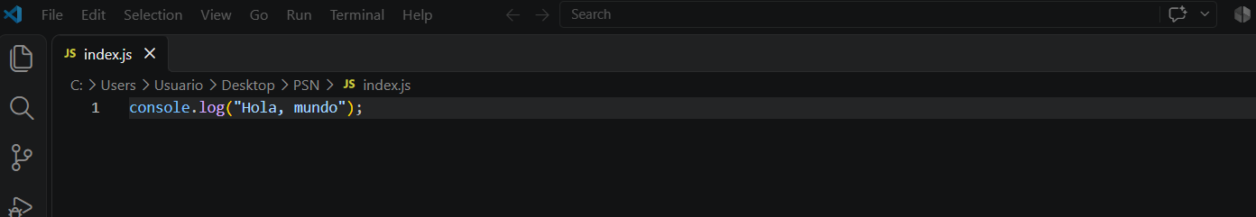

Después vinculamos el repositorio local con el de la nube mediante diferentes comandos.

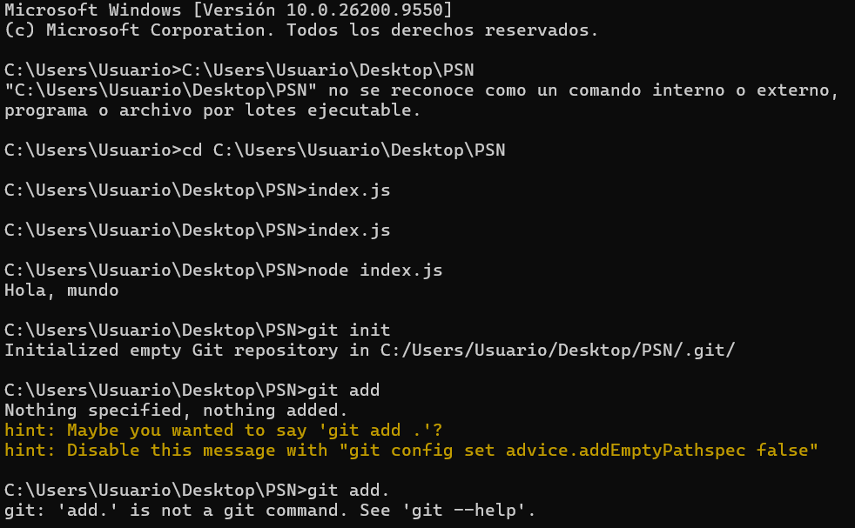
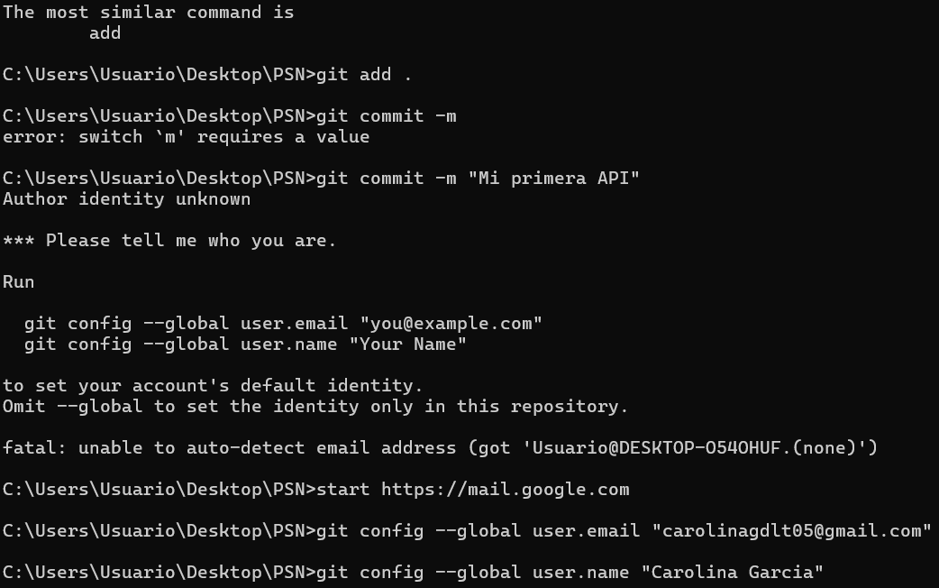
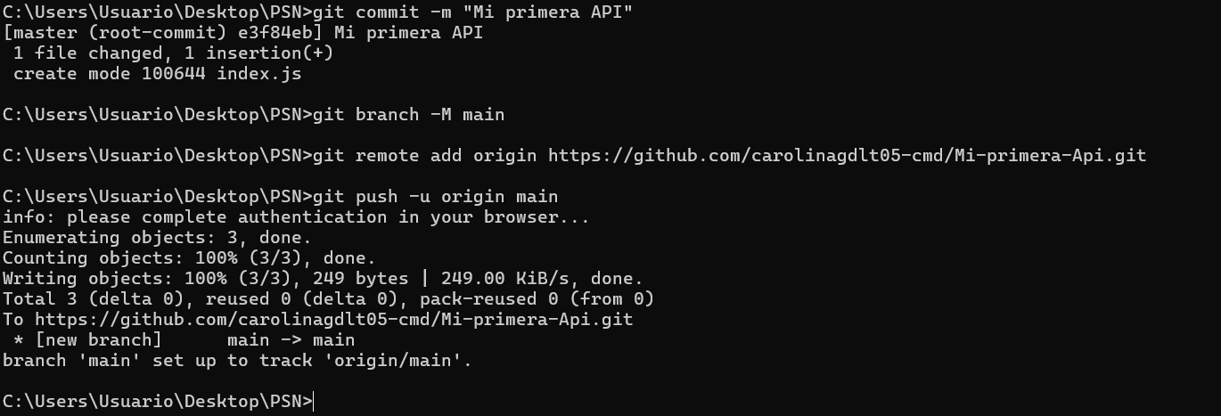

https://github.com/carolinagdlt05-cmd/Mi-primera-Api

CONCLUSIONES
Dentro de la práctica podemos observar que, a la hora de ejecutar los comandos, se realizaron variedad de errores con respecto a la definición y uso de comandos al no estar completamente familiarizados con este tipo de comandos y programas. Pero al ser una práctica de inducción, y ser bastante sencilla, la forma de resolverlo e investigar la solución de cada uno de los comandos no entrantes, fue lo suficientemente sencilla.
De la misma manera, los mismos programas te lanzan pistas sobre los posibles errores, para así darle la solución más óptima. La manera de conectar los puntos e instrucciones dio apertura al entendimiento de como funcionan los repositorios locales y como conectarlos a la nube.

